

LIETUVOS TRANSPORTO SAUGOS ADMINISTRACIJOS
DIREKTORIUS

ĮSAKYMAS
DĖL LIETUVOS TRANSPORTO SAUGOS ADMINISTRACIJOS
DIREKTORIAUS 2018 M. BALANDŽIO 16 D. ĮSAKYMO NR. 2BE-128 „DĖL LIETUVOS TRANSPORTO SAUGOS ADMINISTRACIJOS NULINĖS TOLERANCIJOS KORUPCIJAI POLITIKOS PATVIRTINIMO“ PAKEITIMO

2021 m. vasario 9 d. Nr. 2BE-46
Vilnius

1. P a k e i č i u Lietuvos transporto saugos administracijos nulinės tolerancijos korupcijai politiką, patvirtintą Lietuvos transporto saugos administracijos direktoriaus 2018 m. balandžio 16 d. įsakymu Nr. 2BE-128 „Dėl Lietuvos transporto saugos administracijos nulinės tolerancijos korupcijai politikos patvirtinimo“:
1.1. pakeičiu 6.5.3 papunktį ir jį išdėstau taip:
„6.5.3. informaciją apie priimtas ar siūlytas priimti dovanas perduoti Teisės ir rizikų valdymo skyriui (1 pav.), vadovaujantis Politikos 2 ir 4 prieduose pateiktomis schemomis;

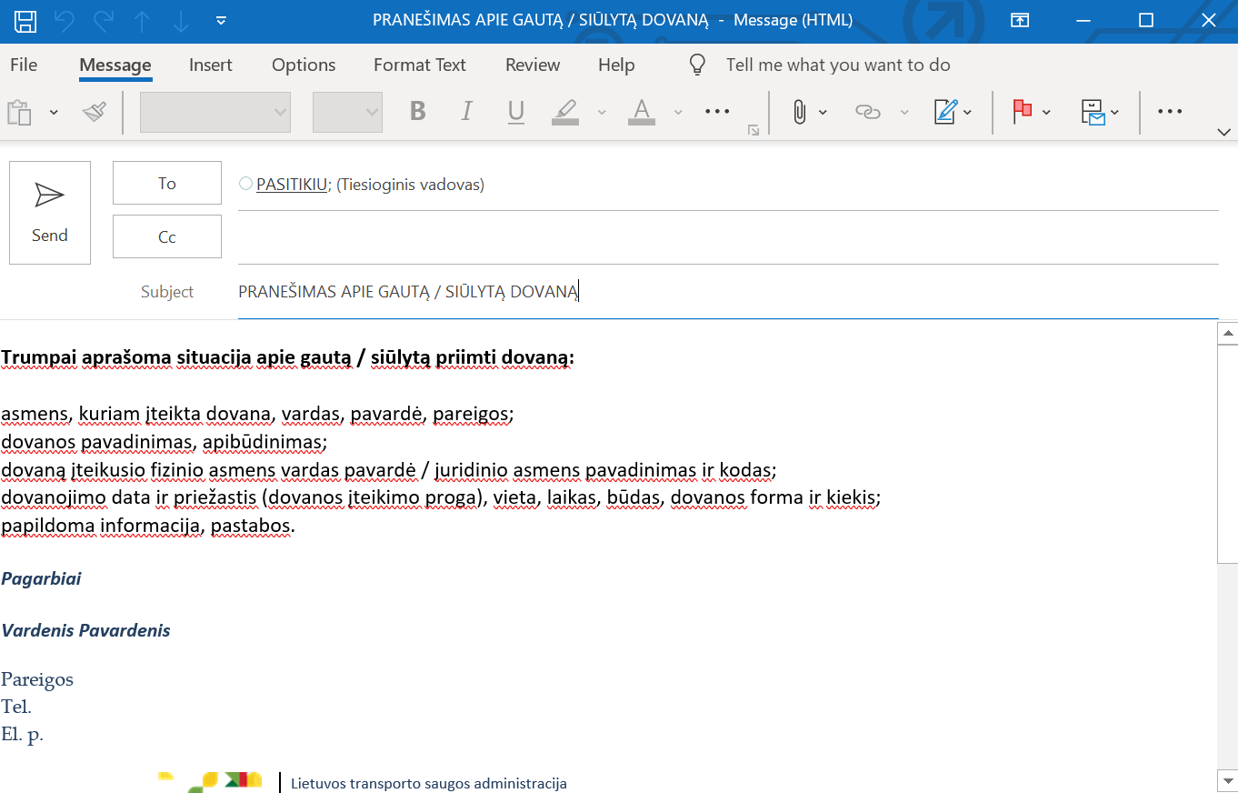
(1 paveikslėlis)“.

1.2. pakeičiu 2 priedą ir jį išdėstau nauja redakcija (pridedama);
1.3. pakeičiu 4 priedą ir jį išdėstau nauja redakcija (pridedama).
2. P a v e d u Bendrųjų reikalų skyriui su šiuo įsakymu supažindinti Lietuvos transporto saugos administracijos valstybės tarnautojus ir darbuotojus, dirbančius pagal darbo sutartis.
3. N u s t a t a u, kad šis įsakymas teisės aktų nustatyta tvarka skelbiamas Teisės aktų registre ir Lietuvos transporto saugos administracijos interneto svetainėje.

Administracijos direktorius Genius Lukošius
Lietuvos transporto saugos administracijos
nulinės tolerancijos korupcijai politikos
2 priedas

DovanŲ, GAUTŲ NE PAGAL TARPTAUTINĮ PROTOKOLĄ, PRANEŠIMO IR ATIDAVIMO SCHEMA

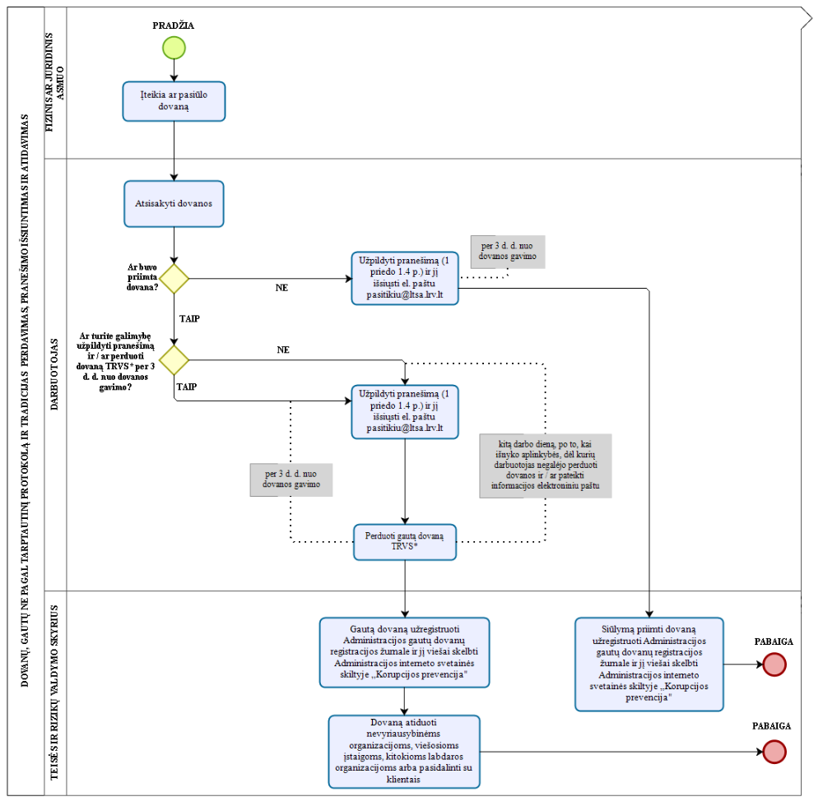
Lietuvos transporto saugos administracijos
nulinės tolerancijos korupcijai politikos
4 priedas

DovanŲ, GAUTŲ PAGAL TARPTAUTINĮ PROTOKOLĄ, PRANEŠIMO IR ATIDAVIMO SCHEMA



